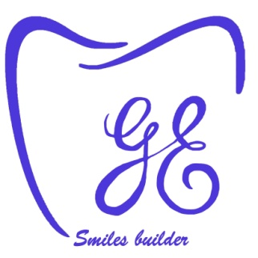
GNATOLOGIA
PROGRAMMAZIONE DIDATTICO-EDUCATIVA
ANNO SCOLASTICO 2016 / 2017

CLASSE IV
Libro di testo: C. Nanni A. Fini, Gnatologia Vol. 1, Franco Lucisano editore.

- Alimentazione e salute
- Il metabolismo
- La conservazione degli alimenti
- Intossicazioni alimentari e tossinfezioni
- Gnatologia e sistema stomatognatico: definizione di gnatologia e funzioni del sistema stomatognatico
- Riassunto dell’anatomia speciale del cavo orale con riferimento a:
- ATM: articolazione temporo-mandibolare
- SNM: sistema neuro-muscolare
- ADP: apparato dento-paradontale
- Arcate dentali e curve di compensazione (Von Spee, Wilson)
- Rapporti interdentali
- Assi di rotazione della mandibola
- Piano di Camper e di Francoforte
- Il Tavolato occusale e cenni di modellazione gnatologica
- Angolo di Bennet

- Movimenti mandibolari
- Tecniche e strumenti di registrazione dei movimenti mandibolari
- Archi facciali e punti di riferimento
- Articolatori: simulatori dei movimenti mandibolari, con particolare riferimento alla classificazione
- Tipi di occlusione: con particolare riferimento ai fattori che determinano l’occlusione e condizionano la modellazione occlusale del dente (fattori verticali e orizzontali)
- La modellazione gnatologica occusale secondo i vari autori (Pk Thomas)
- Protesi: fissa mobile e parziale (classificazione di Kennedy)

Metodologia: si procederà introducendo gradualmente i concetti basilari e la terminologia corretta per lo studio e la comprensione della gnatologia, affrontando in
seguito le tematiche più specifiche di questa materia, attraverso l’uso di lezioni frontali partecipate, esercizi svolti in classe e, ove possibile, dimostrazioni pratiche di fenomeni di particolare interesse.
Valutazione: la valutazione dell’apprendimento avverrà attraverso verifiche scritte e colloqui orali.

